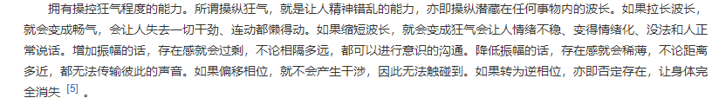

上述为核心原理。（相对论）+我认为，用耳朵听其他界的意识。

